Unsere besondere Anerkennung für inklusives Engagement gilt außerdem:

2022

Lebenshilfe Werkstätten e.V.
www.ab-jetzt-inklusiv.de
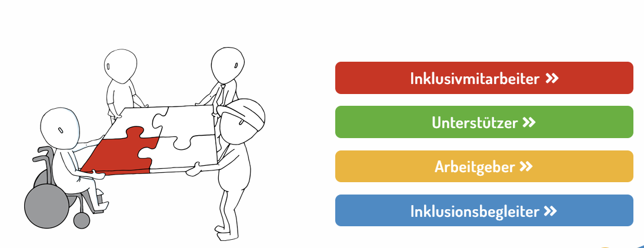

Vinzenz gem. Serviceleistungen GmbH
www.vinzenz-wuerzburg.de
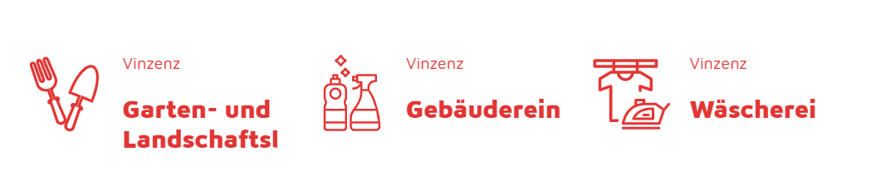

Bistro Belvedere
https://www.awo-unterfranken.de/

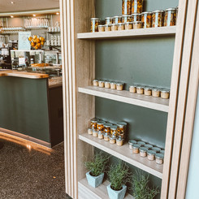
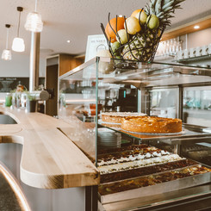

Deutschmühle Schonungen
https://deutschmuehle.de
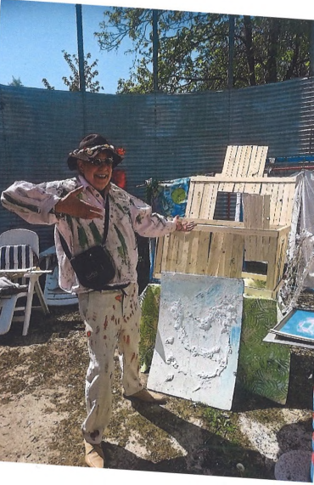

Trucker and Friends, Truckertreffen im Blindeninstitut

Bürgerbräu/06 Pferdestall
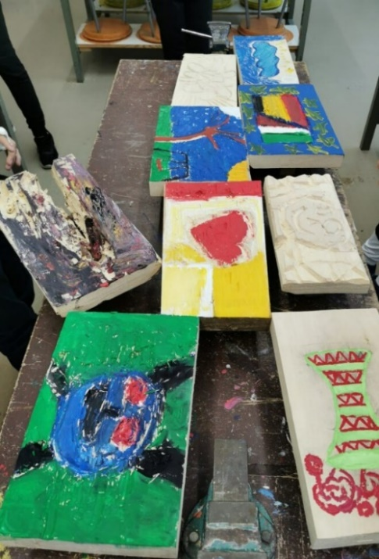
KUlturS e.V.
https://wuekulturs.de/inklusive-akademie/
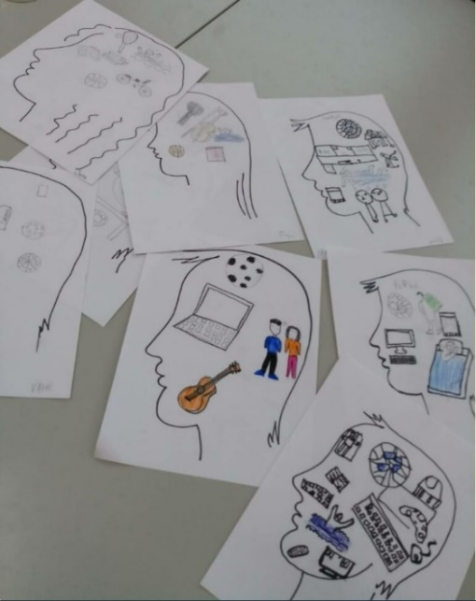

Mensch inklusive der Lebenshilfe Schweinfurt
https://lebenshilfe-schweinfurt.de/einrichtungen-angebote/mensch-inklusive
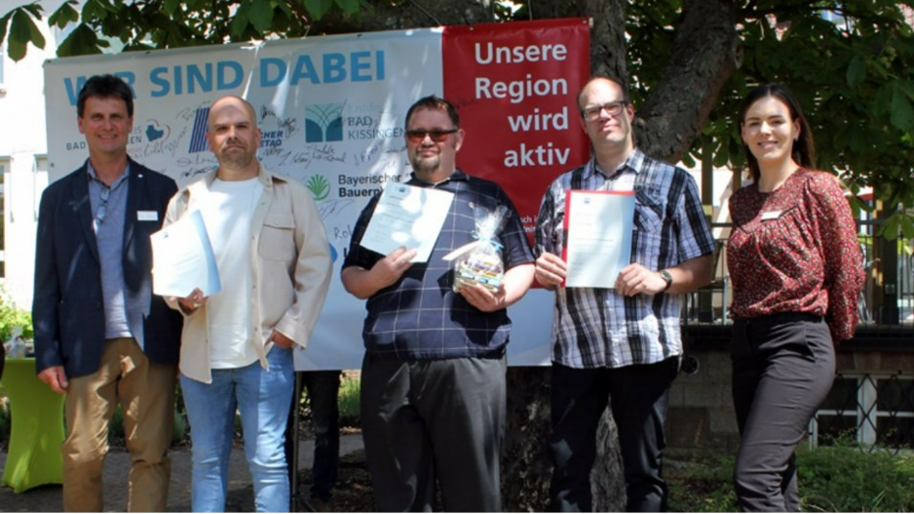

Zentrum für Aphasie & Schlaganfall Unterfranken
www.aphasie-unterfranken.de
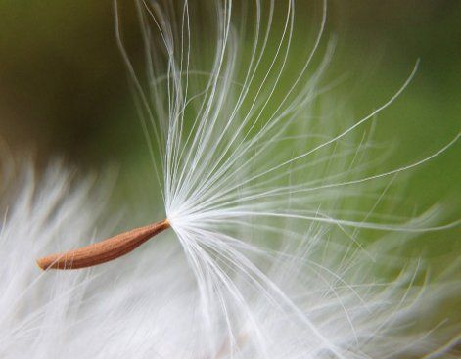

Deutschhaus Gymnasium Würzburg
www.deutschhaus.de
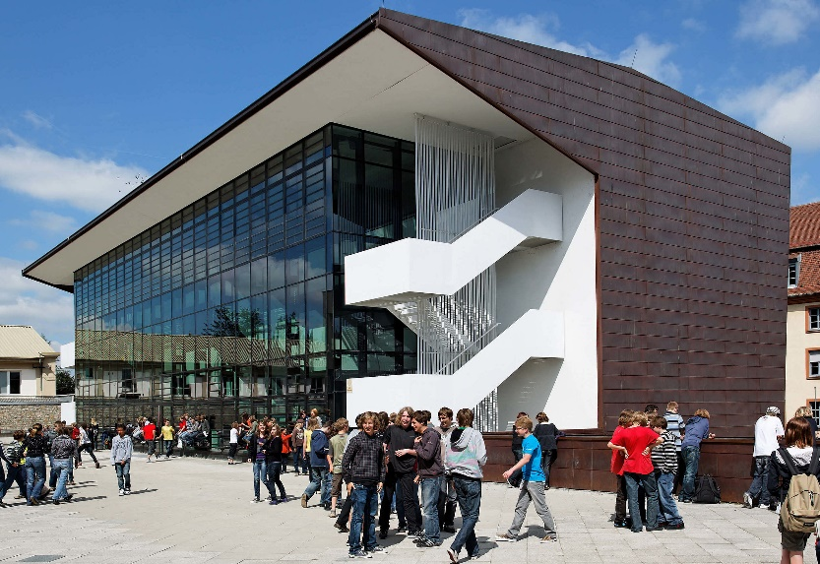

Lebenshilfe Wohnstätten Mainfranken
Wohnstätten in Ochsenfurt
https://lhw-mainfranken.de/
www.sprungakademie.com
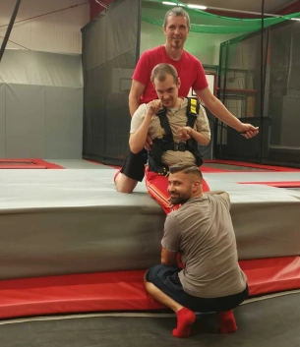
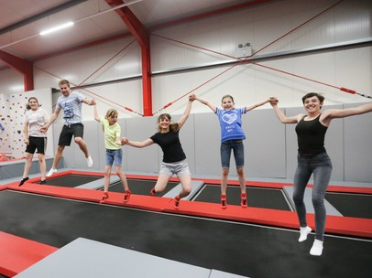

Offene Behindertenarbeit der Diakonie Schweinfurt e. V.
https://www.obasw.de/
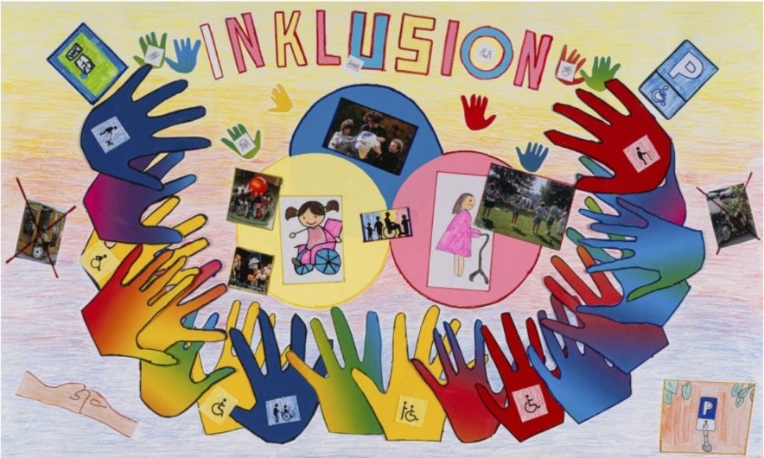

Gemeinde Rottendorf
Behindertenbeauftragte
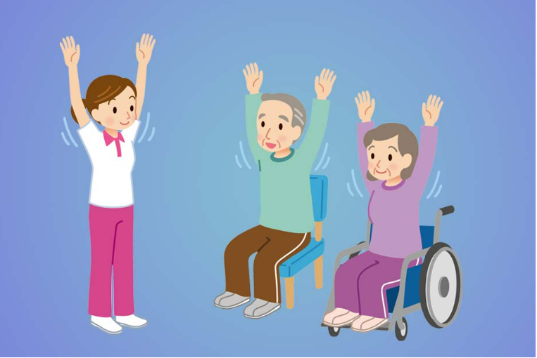

Bayerische Sportjugend
Würzburg Stadt

Deutsche Rheuma Liga
Bad Brückenau
www.rheuma-liga-brueckenau.de
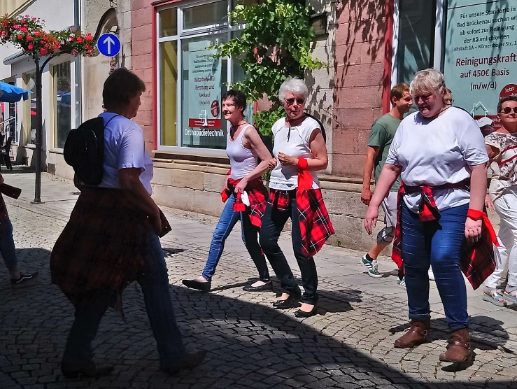

NeuroDivers e. V.
https://neurodivers.net/
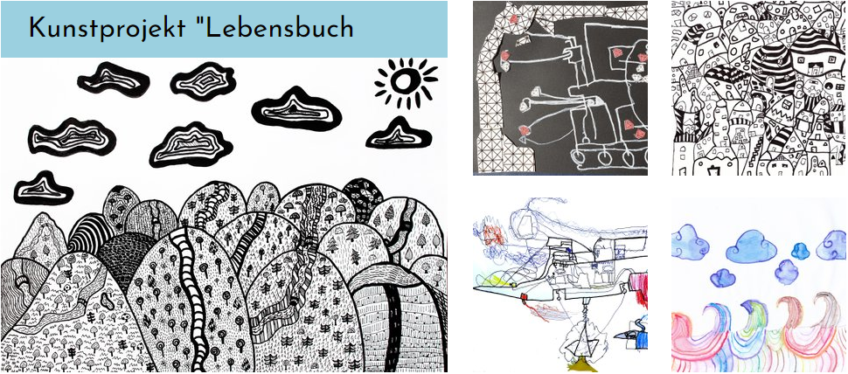

Kreuzbund Würzburg
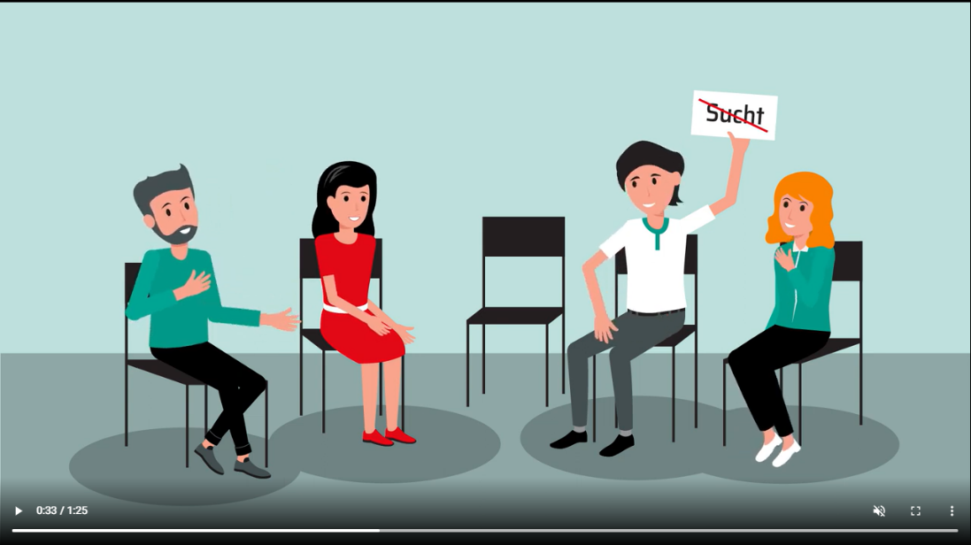

Mainfränkische Werkstätten
www.mainfraenkische.de/ehrenamt

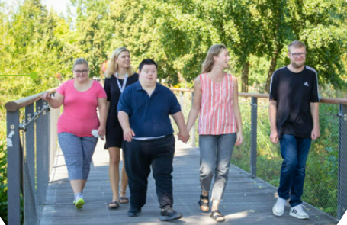

St. Josef- Stift Eisingen

SAG Fußball inklusiv
St. Nikolausschule Marktheidenfeld
in Kooperation mit:
Staatliche Realschule, Mittelschule Marktheidenfeld, St. Kilian-Schule Lohr-Marktheidenfeld, TV Marktheidenfeld
www.st-nikolaus-foerderzentrum.de
